Nome: Fabio Grassiotto

RA: 890441

Disciplina: IA941A, 1º S 2018

Aula 1 – Controlador Manual Para Ambiente Virtual

**Objetivo**

O objetivo desta primeira aula foi o contato com o ambiente de trabalho a ser utilizado no curso.

**Atividade 1**

No site da disciplina (<http://faculty.dca.fee.unicamp.br/gudwin/courses/IA941/aula1>) estavam disponíveis as atividades da primeira aula.

**Atividade 2**

Foi executado o download do código do ambiente virtual WordServer3D (WS3D) diretamente para um novo projeto na IDE do Netbeans.

**Atividade 3**

Conforme a orientação do site, foi desenvolvido um sistema de controle para uma criatura no ambiente virtual do WS3D.

**Instruções para Execução do Controlador Manual**

Executar o script run-R1.sh em uma shell de comando do Linux. O ambiente virtual será inicializado automaticamente e posteriormente a tela do Controlador Manual será exibida.

**Detalhamento da Implementação do Controlador Manual**

Foram seguidos os seguintes passos para a implementação do controlador:

* Integração da biblioteca WS3DProxy a partir do repositório do Github no código do sistema de controle.
* Implementação de uma interface gráfica na IDE do Netbeans utilizando para tanto o recurso de construção de interfaces gráficas (GUI Builder) conforme a figura abaixo.

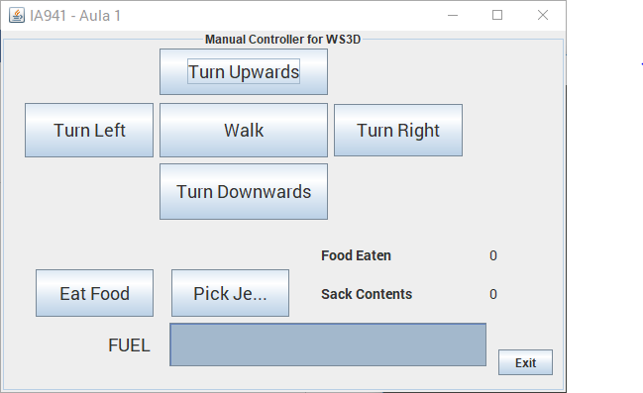

* **Botões definidos na interface:**

*Turn Upwards/Turn Downwars/Turn Left/Turn Right:*

Gira a criatura para cima, baixo, esquerda e direita respectivamente.

*Eat Food/Pick Jewel:*

Coleta ítens de comida e jóias em frete à criatura.

*Exit:*

Finaliza a aplicação.

* **Informações na interface:**

*Fuel:*

Quantidade de combustível disponível para a criatura.

*Food Eaten / Sack Contents:*

Contadores para as quantidades de comida e jóias coletadas respectivamente.

* Estudo da interface de programação da biblioteca WS3DProxy para implementação da movimentação da criatura no ambiente proposto.